Lektorka: Mgr. Božena Tokárová

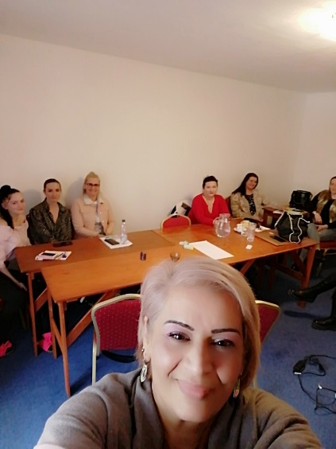
Pôsobisko:
Úrad splnomocnenca vlády SR pre rómske komunity
Regionálna koordinátorka, Michalovce

